**江苏省仪征中学2021-2022学年度第二学期高二地理学科导学案**

**1.1 自然资源与人类活动**

研制人：徐珊珊 审核人：刘永飞

班级：________ 姓名：_________学号：________授课日期：___年___月____日

**【课程标准及要求】**

|  |  |
| --- | --- |
| 课程标准 | 学习目标 |
| 结合实例，说明自然资源的数量、质量、空间分布与人类活动的关系。 | 1.了解自然资源的概念、属性、分类及分布状况。  2.说明自然资源与人类活动的关系。  3.树立科学的资源观。 |

**【导读——读教材，夯基础】**

阅读选择性必修三教材第2--10页

**【导学——培素养，引价值】**

一、认识自然资源

1．概念：自然资源是指在一定社会经济和技术条件下，能够为人类利用并产生价值的 要素的总称。

2．作用：为人类提供 、 和空间。

3．发展变化：随着社会经济的发展和科学技术的进步，人类开发利用的自然资源 不断增加，范围不断拓展，规模不断 。

4．分类

(1)按自然要素：主要包括土地资源、气候资源、水资源、生物资源、矿产资源、 资源等。

(2)按是否可以更新或再生

① 资源：主要包括 资源、水资源、气候资源、生物资源等。

②非可再生资源：主要是指 ，包括金属矿产、非金属矿产和 矿产。某些矿产资源对一个国家或地区的区域发展、社会稳定和国际竞争力具有重要战略意义，对经济安全、国防安全以及经济社会可持续发展等有着重要影响和制约作用，被称为 矿产资源。

二、自然资源的数量、质量、空间分布与人类活动

1．自然资源的数量与人类活动——以矿产资源为例

2．自然资源的质量与人类活动——以土地资源为例

3．自然资源的空间分布与人类活动——以水资源为例

三、维护资源安全

1．概念：资源安全是指一个国家或地区可以保质保量、 、稳定可靠、经济合理地获取所需 及资源性产品，同时避免破坏 的状态。

2．影响：资源是国家维护政治、军事安全的 ，是经济社会可持续发展必不可少的要素，又与生态安全息息相关。

3．维护国家资源安全的措施

(1)要坚持立足国内，加大资源的 ，维持必要的资源自给能力。

(2)要充分利用国际资源，保障海外资源 。

(3)要加大 力度，提高资源开发利用水平。

(4)要重视 ，避免资源浪费。

(5)要坚持资源开发与环境保护并重，减少资源开发利用造成的 。

**【导思——析问题，提能力】**

认识自然资源

自然资源既具有自然属性，又具有经济属性。这就决定了自然界的物质和能量成为自然资源必须满足两个条件：一是可以直接从自然界获得，二是能够用于生产和生活。

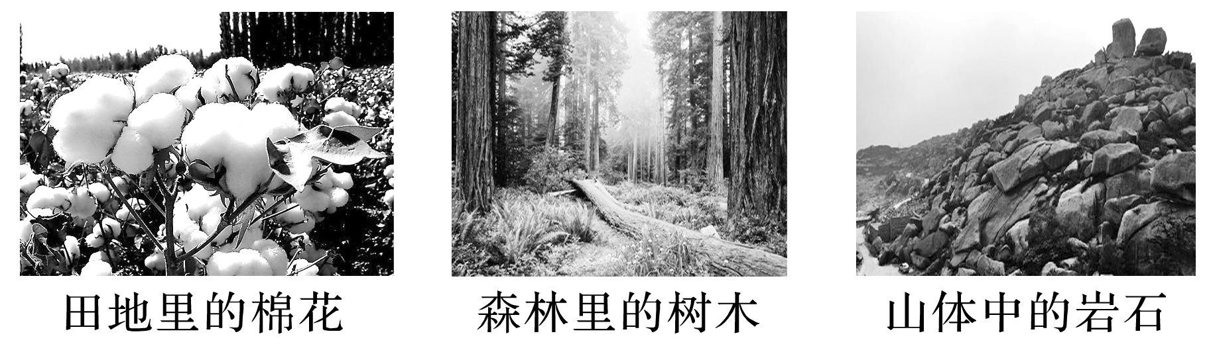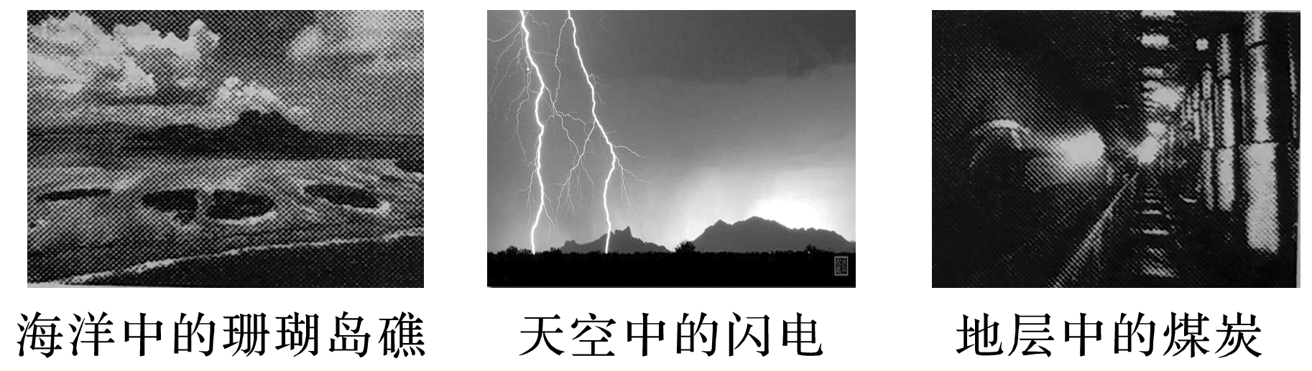

1. [综合思维]以上地理事象哪些不属于自然资源？
2. [地理实践力]空气属于自然资源吗？说出你的理由。

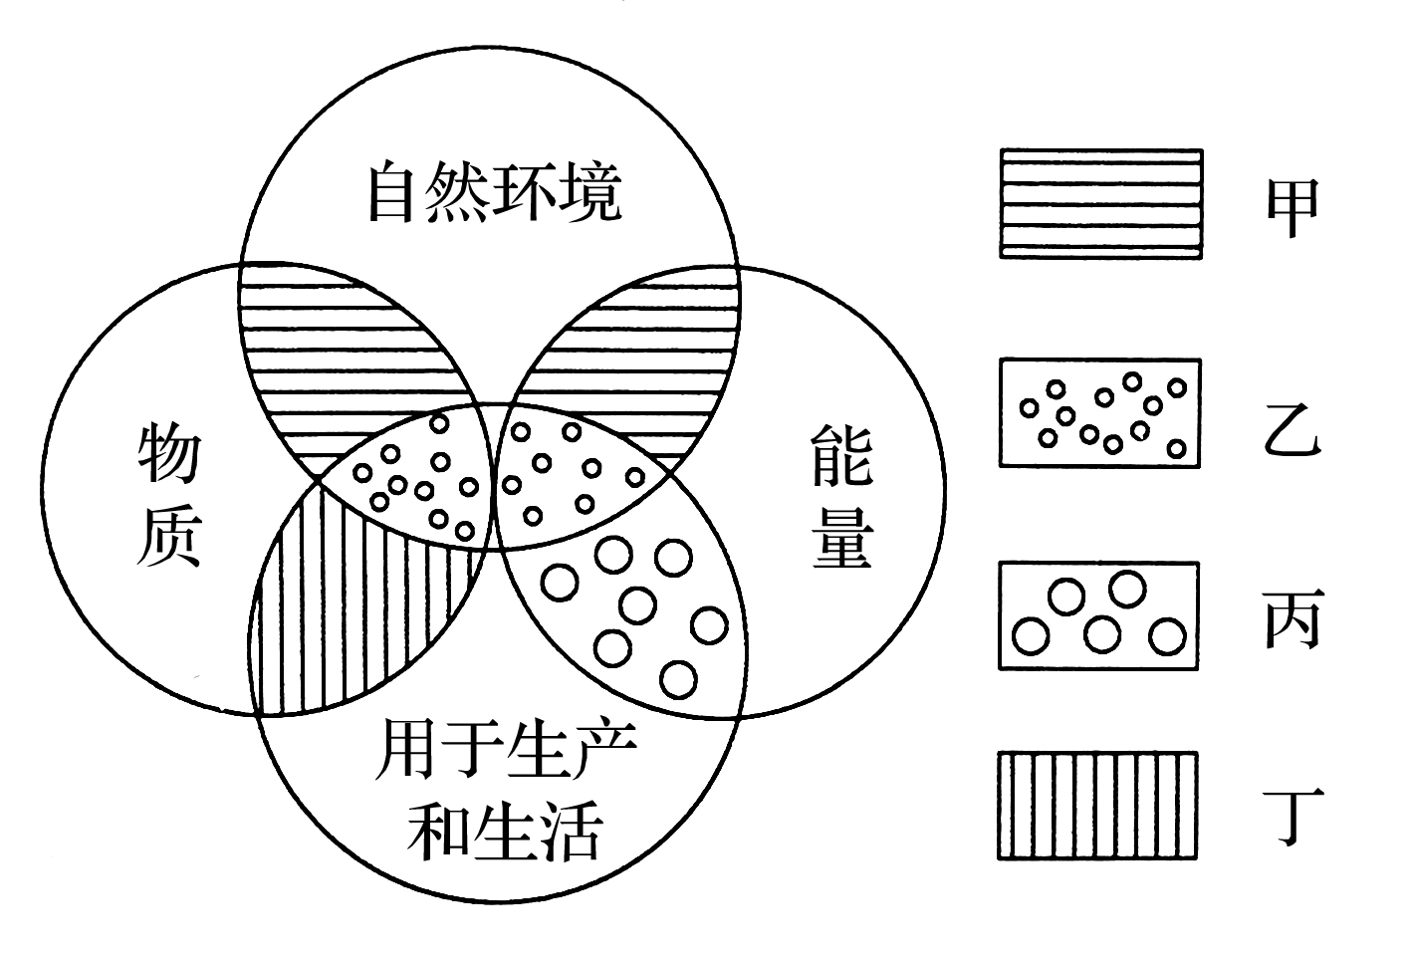**【导练——解例题，找方法】**

读图回答1～2题。

1．图中符合自然资源概念的图例是(　　)

A．甲 B．乙 C．丙 D．丁

2．下列选项属于图例乙所示的是(　　)

A．铜矿、焦炭 B．雷电、沙漠C．化肥、大米 D．森林、淡水

**【课堂检测】**

稀土是新材料制造的重要依托，也是关系尖端国防技术开发的关键性矿产资源，储量稀少。目前我国稀土储量、生产量、消费量、出口量都居世界前列。我国在冶炼、分离提纯方面具有明显优势，但在稀土的高端应用领域，仍属于“贫资源国”。据此完成3～4题。

3．以前我国稀土出口量大且价廉，宝贵的稀土只卖了个“泥土”价。其主要原因是(　　)

A．储量大、产量大 B．稀土应用领域窄C．市场需求量较小 D．产品技术含量低

4．改变我国稀土产业被动地位的最有效措施是(　　)

A．延长稀土产业链 B．对稀土征收出口税

C．减少稀土出口量 D．提高稀土出口价格

科尔沁草原曾经水草丰美，但后来荒漠化严重，变成了沙地。近年来，科尔沁人因地制宜，防沙用沙，初步扭转了“沙进人退”的局面，开始走向“沙绿民富”的道路。读“科尔沁沙地位置示意图”，完成5～6题。

5．科尔沁草原曾经“沙进人退”，土地质量严重下降，主要原因可能有(　　)

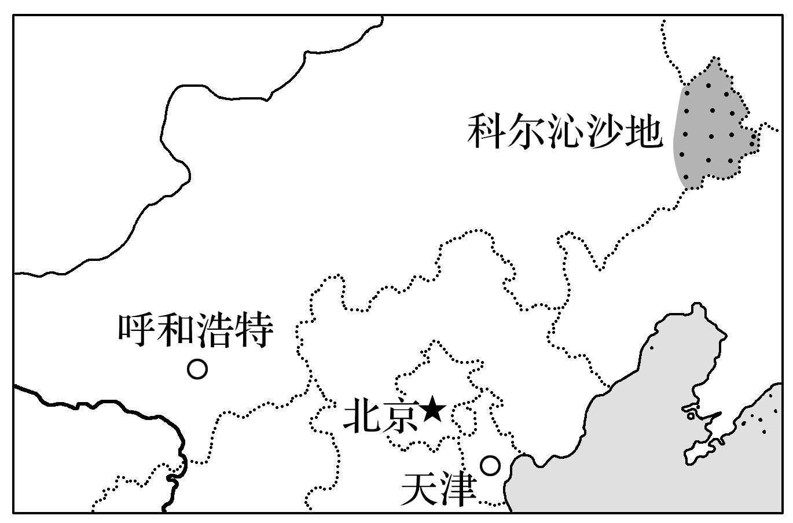①喷洒农药　②过度放牧　③过度开垦　④大量施用化肥

A．①② B．②③ C．③④ D．①④

6．科尔沁沙地“沙绿民富”的主要原因不可能是(　　)

A．全球气候变暖，冰雪融水增加

B．沙地边缘构建乔、灌、草防护体系

C．配套排灌设施，合理利用水资源

D．推广沙地植被恢复技术

**【导悟——拓思维，建体系】**